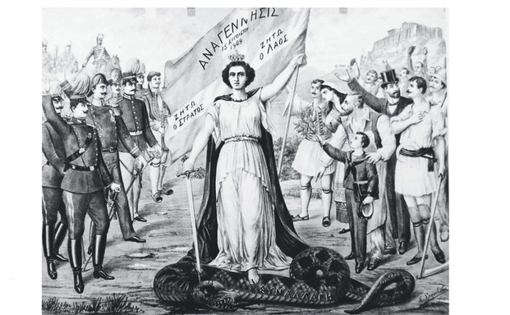

[Λαϊκή εικόνα, για την οποία δεν γνωρίζουμε αν δημοσιεύτηκε και πού. Το πρωτότυπό της φυλάσσεται στο Εθνικό Ιστορικό Μουσείο της Αθήνας]

Σε ποια ιστορική συγκυρία αναφέρεται η εικόνα και ποιο είναι το πολιτικό μήνυμά της; Ποιες ομοιότητες διαπιστώνετε συγκρίνοντάς την με την αντίστοιχη τουρκική που αναπαριστά την ίδρυση του κινήματος των Νεοτούρκων το 1908;

